# Balatoni Átevezés

Készítsen el egy mobilalkalmazást mely a Balaton tó átevezés nevezéseit mutatja be, továbbá lehetővé teszi új nevezések hozzáadását és meglévők módosítását.

A mobilalkalmazás szervere megtalálható a mappában, valamint a forrás állományok melyre még szüksége lesz a feladat elkészítésénél.

A szerver címe: <http://localhost:5000>.

A *swagger* specifikációt a <http://localhost:5000/swagger> címen találja a szerver futtatása után.

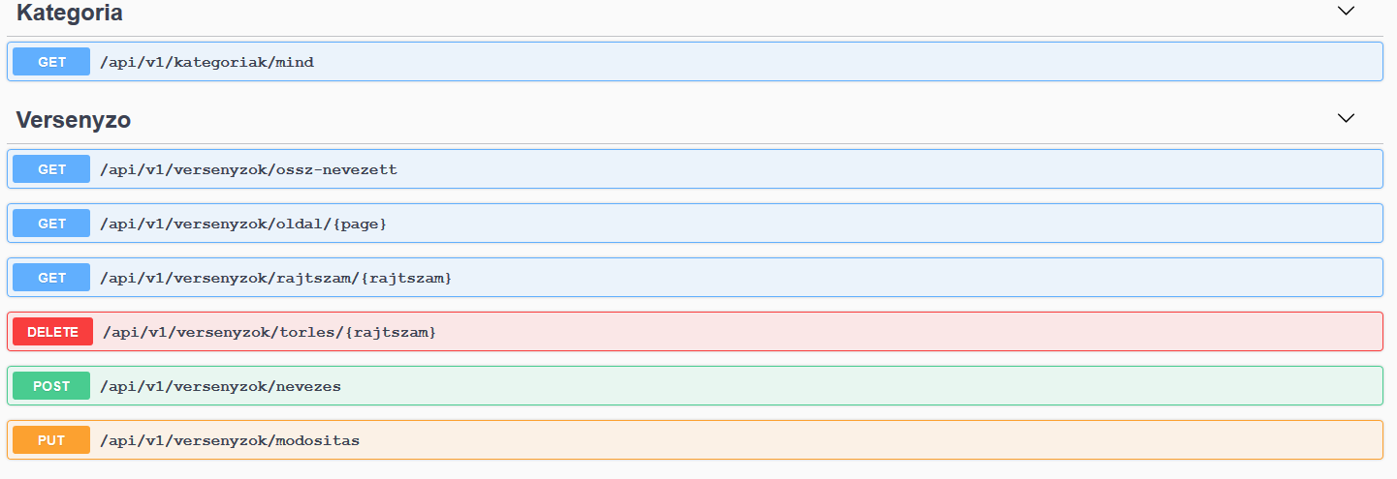

ábra 1 - A szerver elérhető szolgáltatásai (REST endpoints)

A versenzyo objektum:

* id: number;
* rajtszam: number;
* nev: string;
* szuletesiEv: Date;
* iranyzitoszam: string;
* telepules: string;
* lakcim: string;
* kategoria: string;

A kategoria objektum:

* id: string;
* name: string;

A programnak három oldalt kell bemutatnia.

A szerverről való betöltődés várakozására ne felejtse el az animációs képet bemutatni (,,loader,,).

A kezdő oldalon (*HomePage*) a nevezettek listáját kell bemutatni, mint ahogyan az a 2. *ábrán* látható. A jobb asló sarokban található ikonkra kattintva megjelenik az űrlap, mely lehetővé teszi, hogy felvigyünk egy új nevezést (ábra 3).

Ha a nevezett nevét jobbra húzzuk, akkor megjelenik a törlés, illetve a nevezett adatainak módosítását lehetővé tévő ikonok.(ábra 4). A törlés gombra kattintva kitörlődik a nevezett szerver oldalon is és a látható listából is. A módosítás gombra kattintva betöltődik a módosítás oldal, ahol megjelennek a nevezett adatai az űrlapban (ábra 5).

Az oldalakon a címet úgy kell kialakítani, hogy a következő évben is az aktuális év dátuma jelenjen meg.

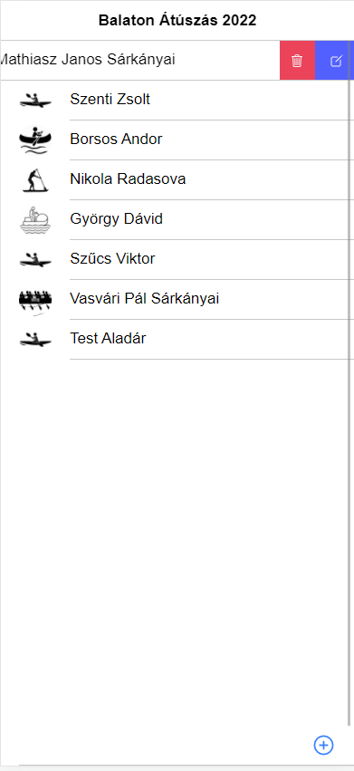

ábra 4 - Törlés és módosítás lehetőségek

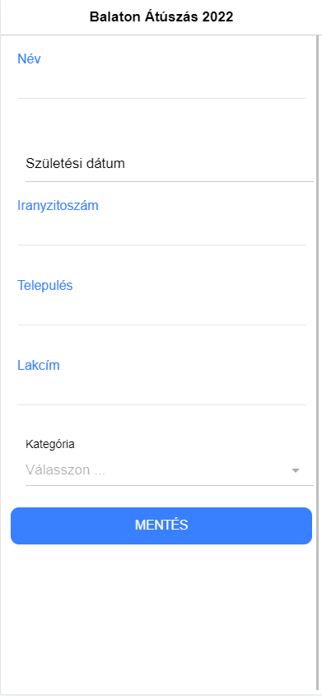

ábra 3 - Uj nevezett hozzáadása

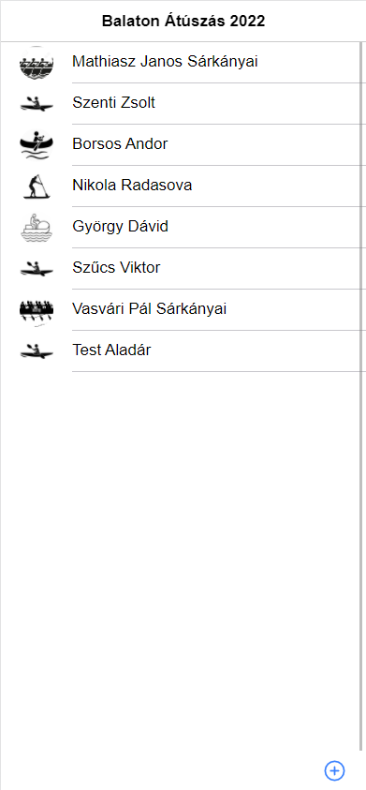

ábra 2 - HomePage

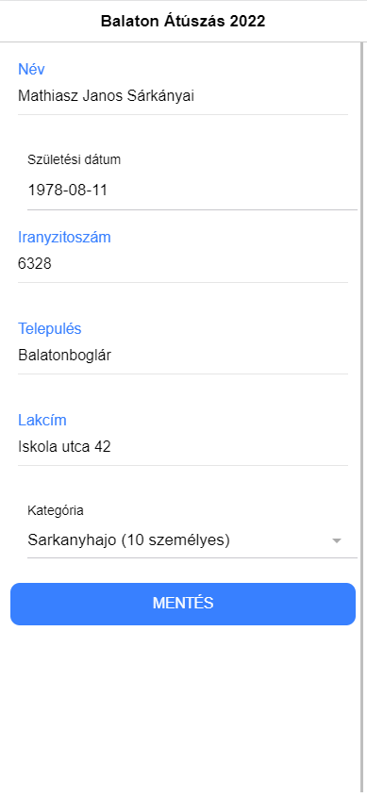

ábra 5 - Módosítás ürlapja

Egy nevezettet nem az azonosítójja azonosít be, hanem a rajtszáma (lásd az 1 ábrát, *swagger* pecifikáció).  
Az oldalak csontváza adott. Az *nSwagStudio* konfigurációs *file*-ja is meg van adva.

A fő oldalon a nevezett személy neve látható csak (2. *ábra)*. Jelenítse meg a név felett dőlt betűkkel a rajtszámot. A név után zárójelben a születési dátumot is. A név alatt pedig a teljes lakcímét a következő formátumban: irányitószám, telepőlés, lakcim.

A nevek előtt szereplő ikonok, már a forrás részei. Az alábbi kódrészletet felhasználva, nevezett kategóriától függően, a hozzá tartozó kép elérési útvonalát (link) kapjuk meg. Ezt a kódrészletett illesze be a megfelelő helyre.

*const imageLing = (category: string): string =>*

*{*

*switch(category)*

*{*

*case "SUP":*

*return "./assets/images/sup.jpg";*

*break;*

*case "Kenu":*

*return "./assets/images/kanu.png";*

*break;*

*case "Kajak":*

*return "./assets/images/kajak.png";*

*break;*

*case "Sarkanyhajo_10":*

*return "./assets/images/dragonboat_10.png";*

*break;*

*case "Sarkanyhajo_20":*

*return "./assets/images/dragonboat_20.png";*

*break;*

*case "Vizibicikli_2":*

*return "./assets/images/bicycle.png";*

*break;*

*default:*

*return "";*

*}*

*}*